ÅPENT MØTE MED

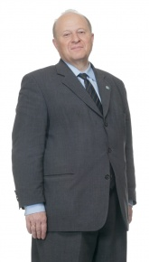

ODD EINAR DØRUM

På Galleri Fenka

Onsdag 8. Mai KLOKKEN 19.00

Dørum vil snakke om temaet: «Liberale ideer i det flerkulturelle Norge». Møtet er åpent for alle interesserte. Det vil være mulighet for å kjøpe kaffe og annen bevertning.

Velkommen!

Arrangør: Levanger Venstre
www.levanger.venstre.no

